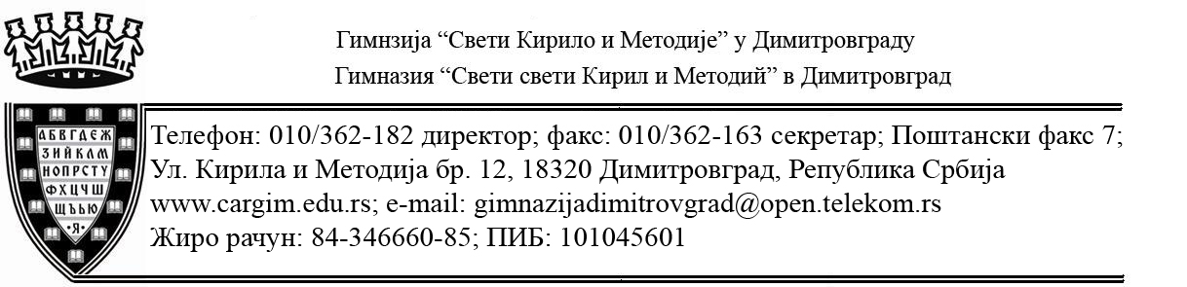

Обавештење за ученике који се уписују у први разред
о избору страног језика

У складу са чланом 39. Закона о средњем образовању, ученик у школи наставља са изучавањем страних језика које је учио у основном образовању и васпитању, уколико су планом и програмом наставе и учења предвиђена два страна језика, или бира један од њих уколико је предвиђен један страни језик, осим ако је планом и програмом наставе и учења предвиђено обавезно учење одређеног страног језика.
Ако школа не може да организује наставу тих језика због недовољног броја пријављених ученика (мање од 15 на нивоу разреда), у школи се организује настава страног језика за који постоје услови.
Изузетно, ако школа не може да организује наставу страног језика због недовољног броја ученика, школа може да организује комбиновану групу на нивоу два узастопна разреда која има најмање 15 ученика, уз сагласност министра.

Директор
Братислав Стаменов

